Подключение локальных пользователей к сети Интернет через один внешний IP-адрес посредствам NAT в UserGate 4
В последнее время все чаще пользователи домашних сетей задают вопросы "как раздать интернет в сети?", "как считать трафик?", "как настроить общий доступ к Интернету?" и т.п. Мы решили написать простое руководство по настройки программы UserGate 4, которая на наш взгляд наиболее проста в настройке и эксплуатации. В данной статье описывается быстрая настройка программы UserGate для "раздачи" доступа в €нтернет посредствам технологии трансляции адресов NAT (Network address translation). Данный способ имеет определенный плюсы по сравнению с работой через обычный прокси - пользователи могут использовать привычные программы без настройки прокси-соединения, получать почту, играть в сетевые игры и т.п.
Более подробную информацию по настройке программы можно получить на сайте производителя (www.usergate.ru) или в файле справки, который поставляется с программой.
Итак, предположим, что у нас имеется сервер с сетевым адресом 192.168.0.1 и на нем настроено соединение с интернетом (в нашем случае спутниковый интернет).
1) Установите UserGate на сервер. Оставьте все флажки устанавливаемых компонентов по умолчанию.
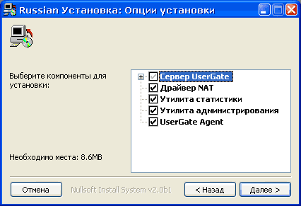
2) Запустите программу Administrator. Нажмите кнопку "Подключиться"
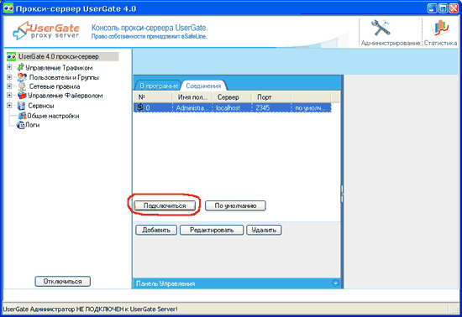
3) Выберите пункт "NAT" дерева настроек Usergate. С помощью кнопки "Добавить" в "Панели управления" или через пункт "Добавить новое правило NAT" всплывающего меню запустите диалог создания правила NAT. Расставьте IP приемника (локальный интерфейс - в нашем случае 192.168.0.1) и IP отправителя (внешний интерфейс). Порт- 53, протокол UDP. Примените созданное правило всем пользователям локальной сети.
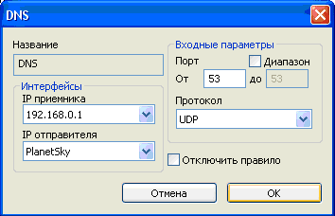
4) Аналогично укажите локальный и внешний интерфейсы для остальных правил NAT представленных в списке. Активируйте нужные в вашей сети правила. Для просмотра страниц в браузере создайте правило NAT для 80 TCP порта.
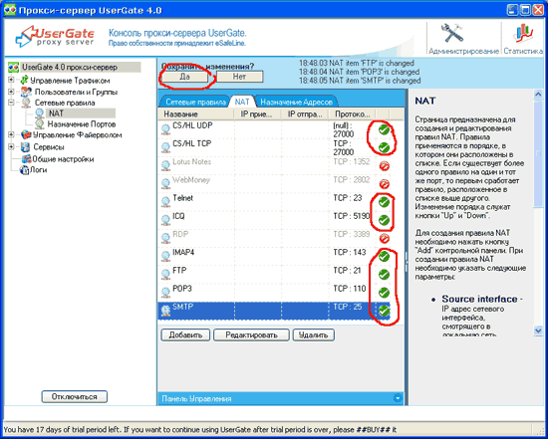
5) Добавьте пользователей локальной сети, выбрав пункт "Пользователи" дерева настроек Usergate. Введите имя пользователя, его IP-адрес, типа авторизации - "IP+MAC", введите IP пользователя, нажмите на кнопку "mac" чтобы получить его MAC-адрес (необходимо чтобы пользователь был в сети). Включите правила NAT, которые будут доступны данному пользователю. Нажмите "OK".
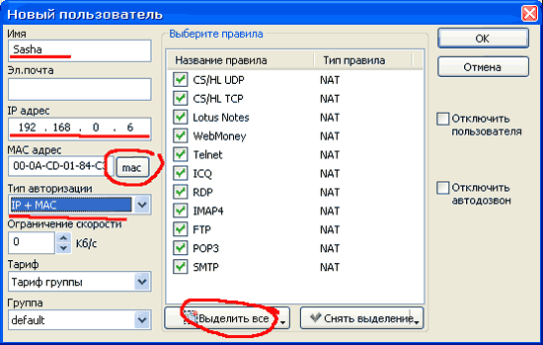
6) После этого можно переходить к настройке машины клиента. В TCP/IP свойствах сетевого соединения на клиентских машинах в качестве DNS укажите IP адрес DNS сервера провайдера, в качестве шлюза - IP адрес машины с Usergate (в нашем случае 192.168.0.1). Адрес DNS сервера провайдера можно узнать, выполнив (на сервере) команду ipconfig /all при установленном подключении интернет.
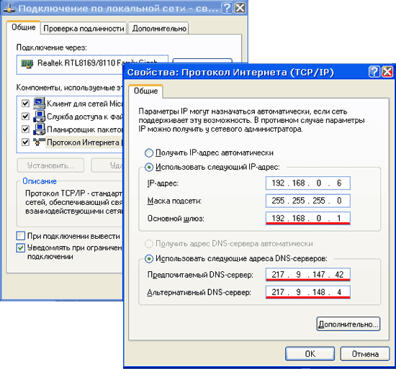
7) После удачной проверки соединения с интернетом на клиенте - необходимо настроить тарификацию. В разделе "Тарифы" добавляем записи для каждого случая тарификации, а в разделе "Правила" прописываем правила, которые переключают тарифы в зависимости от времени суток, дня недели и т.п.
P.S. Ответы практически на все вопросы расширенной настройки Usergate можно найти в руководстве пользователя, которое поставляется с программой. Также в нашем форуме существует ветка, где можно обсудить эту статью и задать интересующие Вас вопросы.
Copyrigth KIR OFF LAN.

